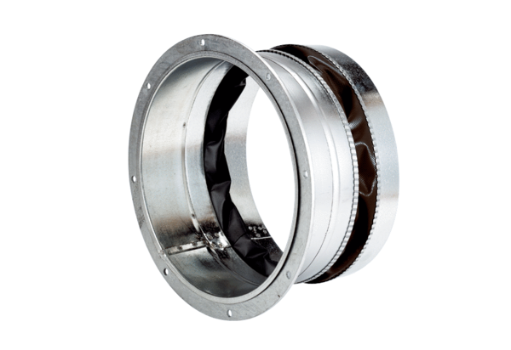Rugalmas összekötő ELA 60 ExCsomagolási egység: 1 darabVálaszték: C
Termékszám: 0092.0281Gyártó: MAICO

